科左中旗实验高中2020-2021学年高一下学期6月月考
地理试题
一、单项选择题（每题2分，共60分）
下图所示为“四幅山地垂直带谱图”。据此完成 1～2题。
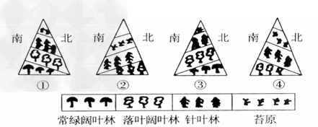

1.图中位于南半球的有( )
A.①② B.②③ C.①④ D.③④
2.图中可大致反映我国秦岭的是( )
A.① B.② C.③ D.④
四川夏季多降水，容易导致山区地区发生严重的自然灾害，致使道路损毁中断，同 时也造成了严重的经济损失。据此完成 3～5题。
3.四川的自然灾害中不发生的是( )
A.洪水 B.滑坡 C.泥石流 D.风暴潮
4.下面关于四川灾害发生的自然因素主要是( )
A.降水季节变化大，年际变化小
B.山区植被破坏严重，森林覆盖率低
C.山高谷深，地表崎岖
D.板块边界，火山喷发
5.灾害发生后为减少损失，应立即采取的措( )
A.预警、预报 B.完善交通网
C.抢修救援 D.修护坡工程
流动人口的家庭化迁移已成为我国未来人口流动的主要趋势。下图为“我国近年来 家庭分批迁居人口的性别年龄结构图”。据此完成 6～8题
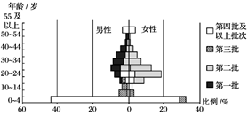
6.在分批流动的人口性别年龄结构中，影响家庭中第三批流动人口的主要因素是( )
- 自然因素 B．经济因素
C．政治因素 D．家庭因素
7．从第二批迁居人口后，随着迁居人口批次的增多，人口流动表现的主要特点是( )
A．从第二批迁居人口开始，女性人口组和 0～5 岁人口组的儿童呈现回迁趋势
B．家庭男性人口年龄组在各批次迁居人口中一直处于迁居人口结构最高比例
C．劳动年龄人口迁居比例不断下降，少年儿童和老年人口成为迁居人口主体
D．在各年龄人口组中，老年人口组在家庭迁居人口总比例中所占的比例最小
8．目前，我国家庭人口迁居的主要方向是( )
①由内陆地区迁居到沿海地区 ②由西部地区迁居到东部地区
③由一线城市迁居到二线城市 ④由农村地区迁居到农村地区
A．①② B．①③ C．③④ D．②④
浙江省嵊山岛面积约为 4.22 平方千米，曾经是我国重要的近海捕捞基地。后头湾村 位于该岛东北部，鼎盛时期所辖人口超过 3 000 人。自 20 世纪 90 年代，该村渔民陆续迁出本岛，如今已变成“无人村”。据此回答 9～10题。
9．导致后头湾村人口外迁的原因有( )
①自然灾害频发 ②提高家庭收入
③渔业资源枯竭 ④环境质量
A．①② B．①④ C．②③ D．③④
10．嵊山岛未来适宜发展的产业是( )
A．海岛观光业 B．船舶制造业
C．能源加工业 D．特色种植业
“就地城市化”是指农村人口在原居住地，通过发展生产和增加收入，完善基础设 施，改变生活方式，拥有和城市人一样的生活，这是城市化的一种新趋势。据此完成11～12题。
11．就地城市化可能带来的影响是( )
A．城乡差距进一步扩大 B．中心城市人口压力减小
C．劳务输出数量增加 D．农村剩余劳动力增加
12．关于推进就地城市化的措施，最可行的是 A．压缩耕地面积 B．加强教育培训
C．严格户籍制度 D．住房城镇化
大别山区某国家级贫困县农民可分为跨村种田大户农民、种植自家承包地农民、本 地务工务农兼业农民和常年外出务工农民等类型，该县以当地优势资源为基础的加工企业在县城活力较弱，但在中心集镇活力较强。下图示意该县居民点的等级结构。据此完成 13～15题。
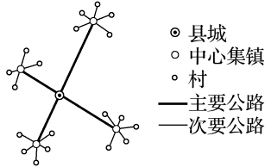

13.与县城相比，中心集镇以当地优势资源为基础的加工企业活力较强的主要原因( )
A．基础设施较完善 B．更接近消费市场
C．农民务工离家更近 D．更难招募劳动力
14.面向某类型农民的需求，有专家建议在该县推进“村——中心集镇双栖”居住模式， 这种模式旨在方便该类型农民( )
A．从事商业活动 B．留守子女上学
C．兼顾务工务农 D．扩大种田规模
15．为了实施乡村振兴战略，带领农民脱贫致富，该国家级贫困县可采取的有效措施是 ( )
①推广大规模机械化种植 ②鼓励务工农民外出创业
③引导传统农民多种经营 ④推进农产品加工、乡村观光旅游
A．①② B．②③ C．③④ D．①④
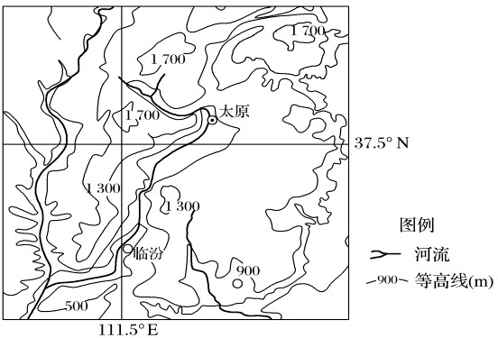
山西老陈醋有 3000 余年的历史，现有醋企 500 多家。太原年日照时数为 2360 小时～2796 小时，是全国高照率地区。太原“宁化府”老陈醋以当地优质红高粱为主要原料， 经独特工艺酿制而成，口感酸、香、甜、绵、鲜，市场占有率高，有“天下第一醋”的美誉。下图为“太原及周边地区图”。 据此完成16 ～17题。

16．分析太原成为高照率地区的原因是( )
A．位于黄土高原地区，海拔较高
B．温带大陆性气候，晴天多
C．位于谷地，盛行上升气流，降水较少
D．位于谷地，晴天多，降水少
17．分析太原“宁化府”老陈醋市场占有率高的原因是( )
①优质原料酿造 ②品牌历史悠久 ③山西喜食陈醋 ④酿造工艺独特
A．①②③ B．②③④ C．①②④ D．①③④
21世纪初我国抓住第四次国际产业转移的机遇，承接了欧美及日本等发达国家跨国公司以产品设计中心、研发中心为代表的产业转移。据此完成18～19题。
- 此次转移至我国的产业属于( )
A.资源密集型 B.劳动密集型 C.技术密集型 D.资金密集型
19．我国承接此次产业转移带来的影响有( )
A.促进我国产业结构升级 B.加重资源和环境的压力
C.传统工业就业岗位增加 D.增强对国际市场的依赖
下图为四地区的农业产值结构和商品率示意图，读图，完成20-21题。
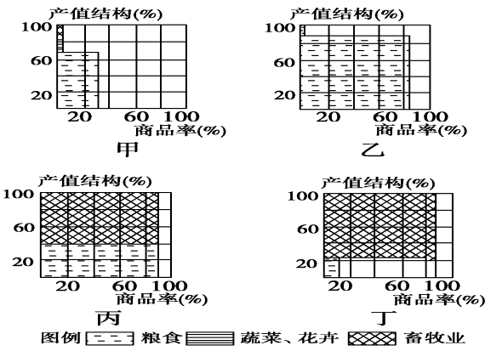

20.四地区可能的农业地域类型及其主导区位因素对应正确的一项是（）
A.甲地：种植园农业——气候
B.乙地：商品谷物农业——市场
C.丙地：混合农业——气候
D.丁地：乳畜业——市场
21．关于四个地区农业生产特点的说法，最可能正确的是( )
A．甲主要生产热带经济作物，多分布在热带气候区
B．乙主要生产小麦和玉米，多分布在气候湿润的地区
C．丙主要种植小麦，饲养牛羊，机械化程度较高
D．丁主要生产鲜奶及乳产品，分布在地广人稀的干旱区
荷兰位于欧洲西部，利用温室无土栽培方式种植花卉、蔬菜，技术先进。山东某蔬菜生产企业在荷兰投资兴建蔬菜生产基地，同样采用温室种植。据此完成22-23题。
22．荷兰吸引山东蔬菜生产企业投资兴建蔬菜生产基地的优势条件是( )
A．生产技术先进 B．交通运输便捷
C．自然条件优越 D．生产成本低廉
23．山东蔬菜生产企业在荷兰兴建蔬菜生产基地的根本目的是( )
A．满足国内需求 B．拓展国际市场
C．提高研发水平 D．增强国际影响
青岛、威海、烟台、潍坊四个山东半岛城市之间将出现一种类似于上海、重庆等城市市区内快速穿行的轻轨公交列车，乘坐轻轨列车，市民从青岛出发直达其他三个城市 不超过一个半小时。据图回答24-25题。
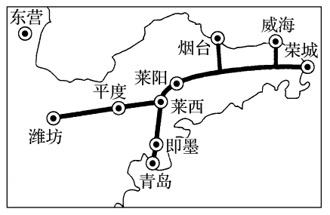

24．修建轻轨最主要的作用是( )
A．加快青岛矿产资源的开发 B．促进青岛和潍坊间区域经济的发展
C．减少青岛的人口压力 D．带动沿线地区的发展
25．修建轻轨可能对沿途城市产生的影响是( )
A．人口向青岛方向迁移 B．工业向青岛方向迁移
C．商业网点的数量减少 D．沿途城市辐射范围扩大
读“我国某地社会可持续发展示意图”，回答 26～27题。
26.下列关于该地 2000～2005 年社会可持续发展的描述，正确的是( )
A.环境污染水平整体减小 B．资源能源消耗维持在较高水平
C．经济发展指数保持在相同水平 D．资源能源消耗指数下降明显
27．该地社会可持续发展最差的时期是( )
A．1990～1995 年 B．1995～2000 年
C．2000～2005 年 D．2005～2010 年
江西省赣州市南康区地处我国南方重要的生态安全屏障区，森林覆盖率高，是传统的“木匠之乡”。2008年后，大批在沿海务工的南康木匠返乡开办家具企业，木材从东南亚进口，产品面向中低端市场，销往全国各地。2016年，南康已有家具企业7500多家，从业人员40多万人，产值达1010亿元。据此完成28-29题。
28．南康木匠大批返乡开办家具企业的主要原因是( )
A．南康资金雄厚 B．沿海地区产业转型升级
C．南康木材丰富 D．沿海地区家具需求上升
29．目前，南康家具产业提高市场竞争力的最有效措施是( )
A．增加木材进口 B．挖掘本地市场
C．加大宣传力度 D．组建企业集团
发展循环经济是我国的一项重大战略决策，国家编制了《循环经济发展战略及近期行动计划》，对发展循环经济作出战略规划。读“复合型循环经济基本模式图”，回答下列问题。
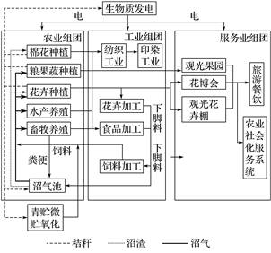

30．关于图示循环经济模式的叙述，正确的是
①以高新技术产业为主导，降低了产业对资源的依赖 ②生物质发电解决了工业生产用电需求 ③改变了农田施肥结构，保护土地资源 ④一、二、三产业有机结合、相互促进
A．①② B．②③ C．③④ D．①④
二、综合题（共40分）
31.阅读图文资料，完成下列要求。（14分）
1991年博茨瓦纳在索瓦(下图)建立纯碱厂，采盐沼地下卤水，入蒸发池，再用蒸发后的浓缩卤水生产纯碱。纯碱产品主要销往南非。近年来，由于采取环保新工艺和来自美国产品的竞争，纯碱厂常处于亏损状态。
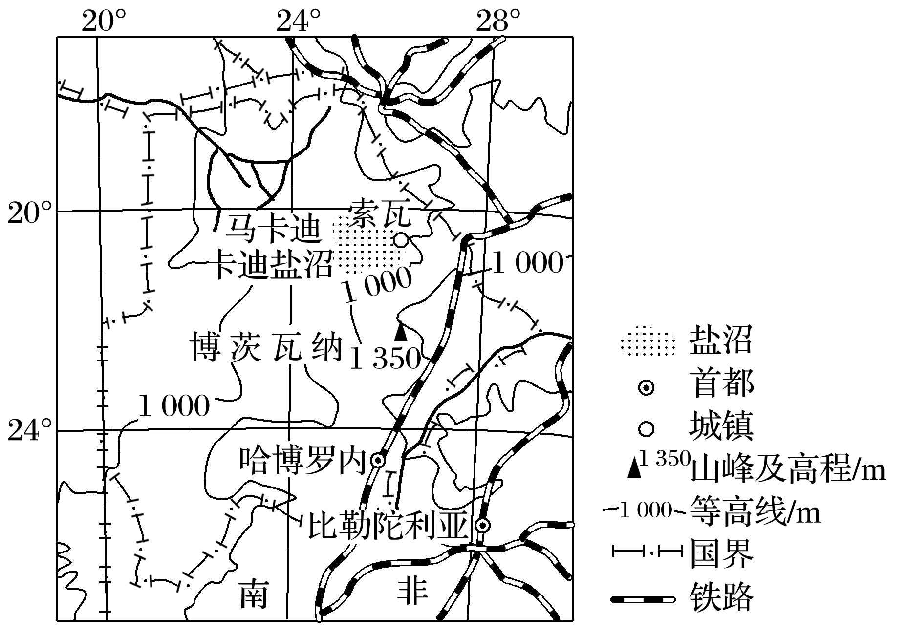
(1)分析在索瓦建纯碱厂有利和不利的社会经济条件。（8分）

- 近年来，纯碱厂常处于亏损状态。当地对是否关闭纯碱厂有不同观点。表明你支持的观点并说明理由。（6分）

32.阅读图文资料，完成下列要求。（16分）
剑麻是一种热带经济作物，剑麻纤维韧性强，耐海水腐蚀，是制作船用缆绳、汽车内衬、光缆衬料等的上乘材料。非洲坦桑尼亚曾是世界最重要的剑麻生产国，被称为“剑麻王国”。自1999年，中国某公司在坦桑尼亚的基洛萨，附近投资兴建剑麻农场，并建设配套加工厂，所产剑麻纤维主要销往我国。该农场一期种植1000多公顷，雇佣当地长期和临时工超过1000人，预计2020年种植面积达3000公顷，年产剑麻纤维1万吨。该公司还帮助当地修建学校、卫生所等。
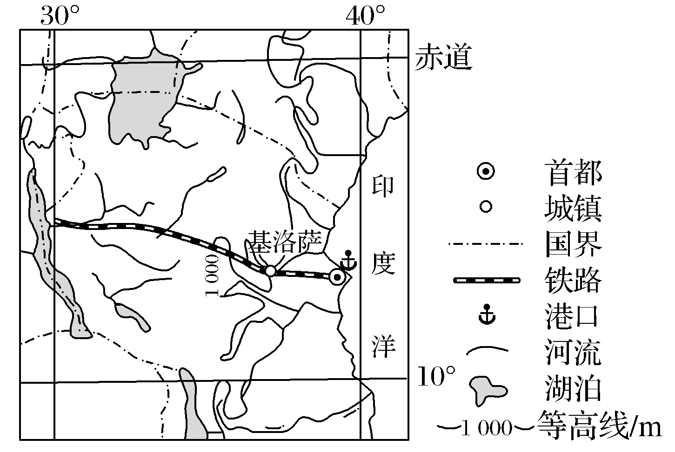
（1）根据剑麻生长的气候条件和用途，说明我国国内剑麻纤维产需矛盾较大的原因。（8分）

（2）据图指出与其他地区相比，中国公司在基洛萨附近兴建剑麻农场的有利条件。（4分）

- 说明剑麻收割后需要及时加工的原因。（4分）

33.阅读材料，完成下列各题。（10分）
材料一：读东北地区年降水量分布图（单位：mm）

材料二：水稻喜高温、多湿、短日照。幼苗发芽最低温度 10～12℃，最适 28～32℃， 抽穗适温 25～35℃。开花最适温 30℃左右。据有关数据统计，东北大米目前占据我国大 米市场 25%的份额，并有增加趋势。受市场需求影响，近年来东北地区水稻播种面积有明 显增长。东北水稻的耕种一般清明节育苗，此时气温一般在 10℃左右波动，然后经历插 秧、施肥、灌排水、除草除虫等环节，中秋节后收割。
材料三：一部《舌尖上的中国》，使吉林查干湖冬捕名声大震。查干湖总面积420 平方千米，是中国十大淡水湖之一。每年 12 月末至春节前的一段时间，是渔民 进行大规模冬季捕鱼作业的黄金时间。据说，查干湖的这种渔猎文化源于史前，盛 于辽金，至今千年不变。2016 年 11 月 28 日中国松原查干湖第十五届冰雪渔猎文化节开幕，在头鱼拍卖仪式上，一条重达 50 余斤的“明星鱼”拍出了 85 万元人民币 的高价。

（1）东北地区等降水量线分布规律及原因（4分）

（2）结合材料分析请对查干湖的可持续发展提出建议（6 分）

科左中旗实验高中2020-2021学年高一下学期6月月考
地理答案

1-5 BADCC 6-10 DCACA 11-15 BBCCC 16-20 DCCAD
21-25 CABDD 26-30 DABDC
31. (1)有利条件：接近原料地（2分）；可用地广(地价低（2分）)。不利条件：交通不便，距离市场远（2分）；基础设施落后(投入高)（2分）。
(2)同意关闭：技术水平较低，生产成本高，运费高，竞争力弱，短期内难以改变亏损状态；国内资金不足；市场狭小(主要销往南非)。不同意关闭：保护民族工业，保障就业，带动当地相关产业的发展。
32.（1）剑麻纤维生产：我国热带地区面积小，用于种植剑麻的土地较少，产量低；我国热带地区纬度较高，气候季节差异大，种植的剑麻质量较差。
剑麻纤维需求：我国船舶、汽车制造等规模大，对剑麻纤维需求量大。
（2）离沿海（首都、港口）较近，临铁路（便于剑麻纤维运输），临河流。
（3）在热带气候条件下，收割的剑麻极易腐烂、变质，影响纤维质量。
33.(1).整体由东南向西北递减；（2分） 原因：东南向西北距海越来越远，海洋水汽影响减弱；（2分）
(2).加大宣传，塑造品牌；（2分） 控制捕捞量，定期休渔；（2分）保持原有捕捞传统，开发湖区旅游；（2分）加强湖区环境保护。（2分） (任写三条6分)

